Ср


Учреждение образования «Республиканский институт профессионального образования»
Филиал «Индустриально-педагогический колледж»

В НОМЕРЕ
март-апрель 2021

АКЦИЯ «ВЫБИРАЕМ СТУДОТРЯД»

стр.7
XIX РЕСПУБЛИКАНСКАЯ ВЫСТАВКА

стр.6
МИНСКАЯ ЛЫЖНЯ - 2021

стр.3

А ТАК ЖЕ
ЗА ДЕЛО стр.2

ИДЕМ НА ХОККЕЙ стр.4

ЭЙ ДА МАСЛЕНИЦА стр.5

МЕРОПРИЯТИЕ В МЕМОРИАЛЬНЫЙ КОМПЛЕКС «ТРОСТЕНЕЦ» стр.8

МИТИНГ - РЕКВИЕМ стр.8

БЕЛАРУСЬ: ВЧЕРА СЕГОДНЯ, ЗАВТРА стр.7

ТУРНИР ПО ВОЛЕЙБОЛУ стр.8

ОЛИМПИАДА КОЛЛЕДЖА стр.8

ЛУЧШИЕ ПО РЕЙТИНГУ стр.9

ПОМНИТЬ, ЧТОБЫ ЖИТЬ стр.9

ЯРМАРКА ТУРИСТИЧЕСКИХ УСЛУГ «ОТДЫХ - 2021» стр.11

БОЛЕЕМ ЗА НАШИХ стр.12

МОЙ РОДНЫ КУТ стр.13

АКЦИЯ «ВЫБИРАЕМ СТУДОТРЯД стр.14

ДЕЛУ ВРЕМЯ – ПОТЕХЕ ЧАС стр.15

ВМЕСТЕ МЫ СИЛА стр.16

МЕЖКУЛЬТУРНЫЙ ДИАЛОГ стр.18

ДАНЬ ПАМЯТИ стр.19

ВЫПУСКНОЙ – ВАЖНОЕ СОБЫТИЕ В ЖИЗНИ КАЖДОГО стр.19

ПОЗДРАВЛЯЕМ! стр.20


Весенним днем пусть улыбнется
Вам солнце в небе голубом.
Природа от зимы проснется,
Согретая его теплом.
Вновь радость в сердце проберется
Лучистым счастьем, сладким сном,
И теплый ветерок ворвется
Цветочным запахом в ваш дом.
Весна пришла! И сердце бьется
В любви, в желании своем.
Весна! Весна пусть отзовется
В душе весельем и добром.

За дело
Наша жизнь
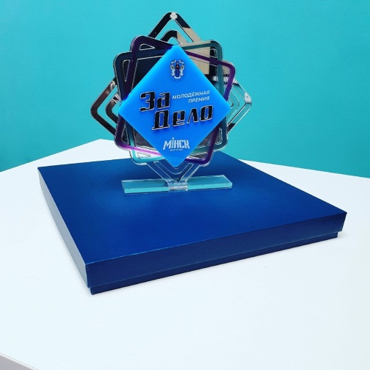
4 марта 2021 года в одном из самых красивых залов столицы прошла ЕЖЕГОДНАЯ ГОРОДСКАЯ МОЛОДЁЖНАЯ ПРЕМИЯ БРСМ «ЗА ДЕЛО», где были названы имена молодежных лидеров, которые принимали активное участие в мероприятиях Союза молодежи, реализовывали общественно значимые инициативы, проекты в молодежной среде, развивали деятельность молодежного сообщества на территории Минска и внесли вклад в развитие города по итогам работы за 2020 год! Более 50 человек за 2020 год активно проявили себя во всех направлениях деятельности ОО «БРСМ».
5 ярких, талантливых ребят филиала ИПК УО РИПО были отмечены по различным направлениям деятельности. Обладателем статуэтки Молодёжной премии "За дело" стала Лилия Павлюченко, уч-ся гр. 131-219. ГРАМОТОЙ за добросовестный труд и значительный личный вклад в развитие Минской городской организации ОО БРСМ были награждены Александр Лисица, уч-ся гр. 113-218, Алексей Корсак, уч-ся гр. 113-218, Евгений Барковский, уч-ся гр. 111-119, Андрей Трехлебов, уч-ся гр. 111-119.
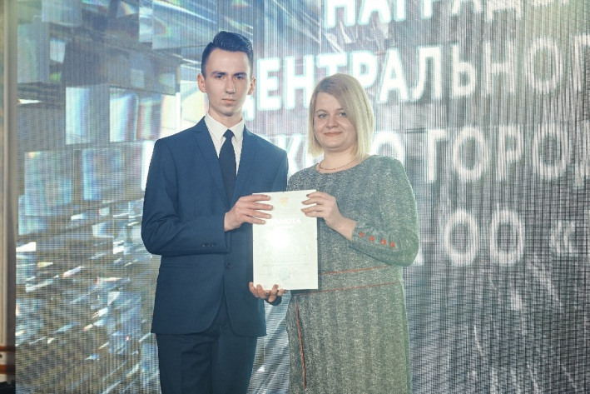
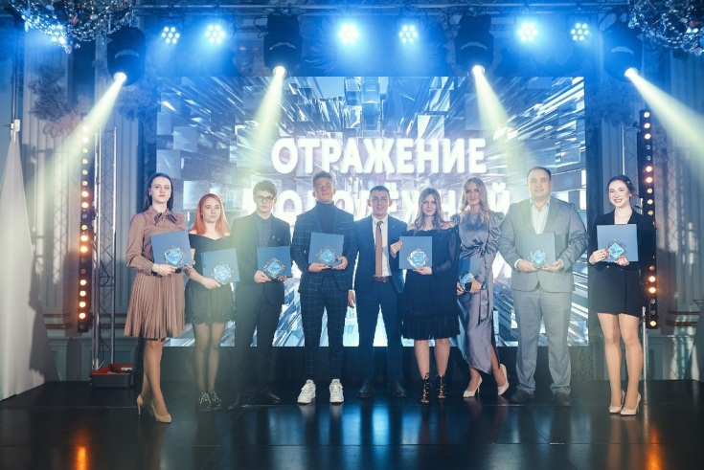
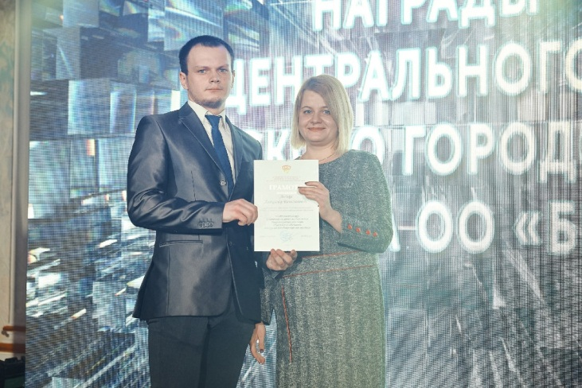
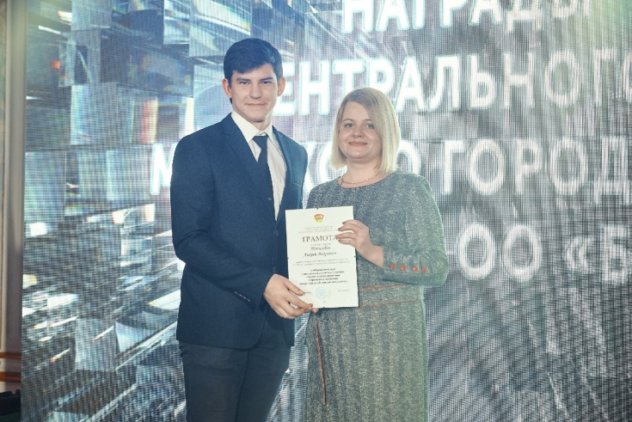
Наша жизнь
Минская лыжня-2021
Республиканский зимний спортивный праздник "Минская лыжня - 2021".
Сотрудники и учащаяся молодёжь филиала посетили РЦОП по зимним видам спорта "Раубичи". Мы за здоровый образ жизни. Море позитива, положительных эмоций и впечатлений.
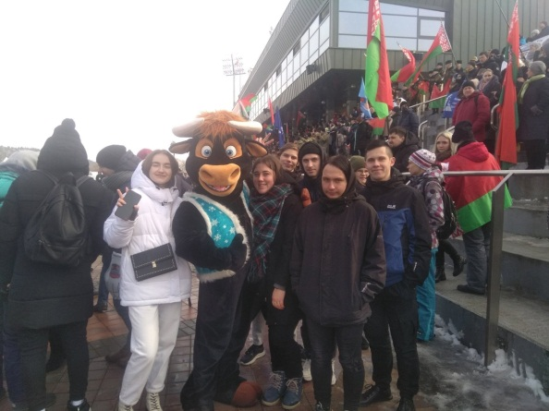
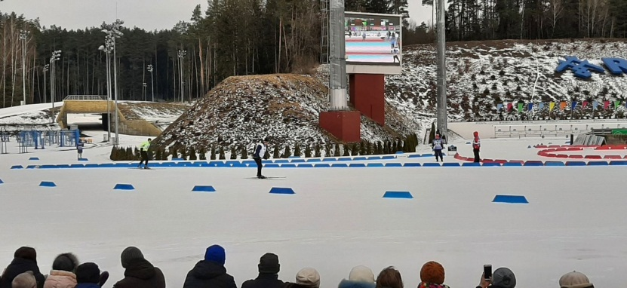

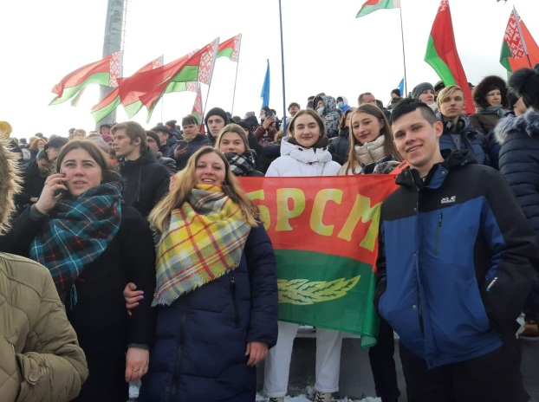
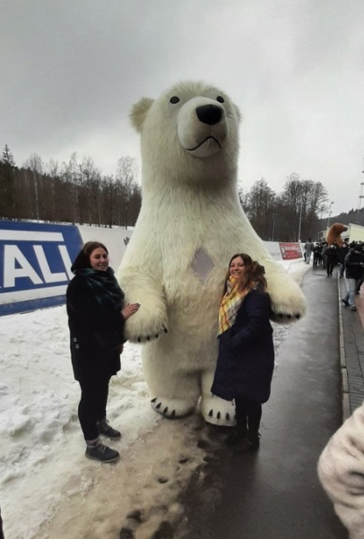
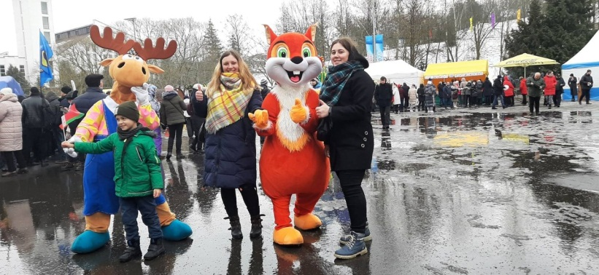
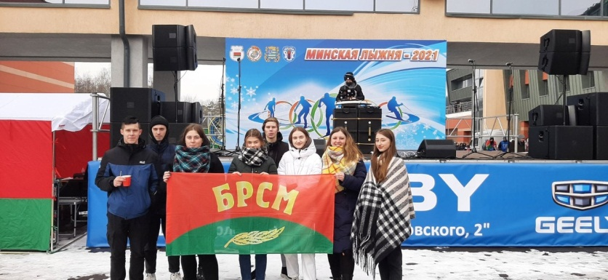
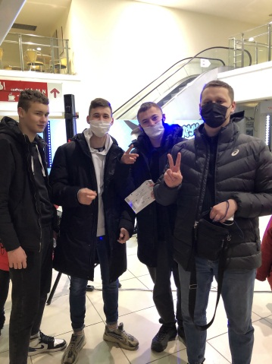
Идем на хоккей
Наша жизнь
08 марта учащиеся филиала посетили МИНСК-Арену, где проходил четвёртый матч стартового раунда плей-офф КХЛ «Динамо» Минск — СКА.
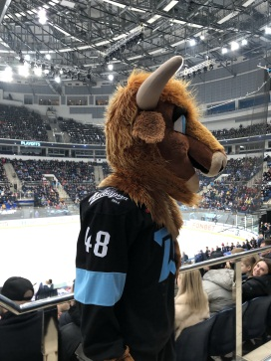
Хоккейный матч – это очень много эмоций. Трибуны заполнены. В момент атаки всех зрителей охватывает общее воодушевление.
Непередаваемое чувство восторги, когда наши забивают шайбу. Общее ликование, все вскакивают с мест и кричат от радости!
Передать словами такое невозможно! Это захватывающее зрелище!

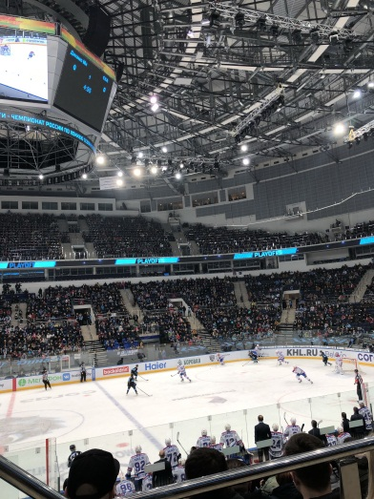
Эй да Масленица!
Наша жизнь
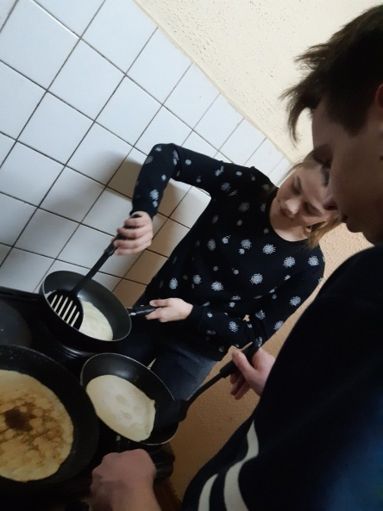
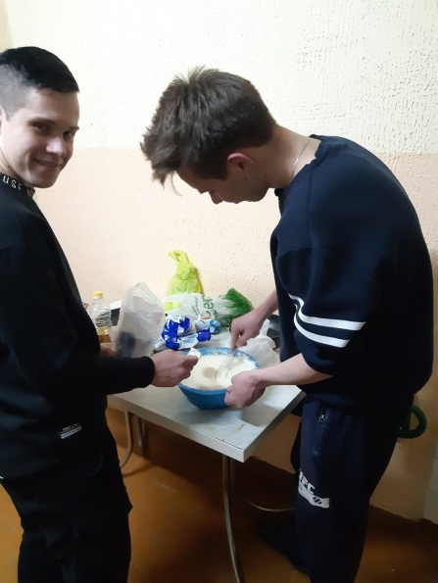
14 марта в рамках работы объединения по интересам "Здоровье на тарелке" прошёл квест "Эй, да, Масленица" для учащихся проживающих в общежитии. Масленица — старославянский праздник, поэтому беларуские традиции его отмечать во многом схожи с общеславянскими. Правда, в западной части страны, где исторически было много католиков, этот праздник отмечали с гораздо меньшим размахом. Зато уж православные белорусы гуляют на Масленице от души целую неделю. Она символизирует окончание зимы и возвращение солнца и тепла. И у наших ребят всё получилось!
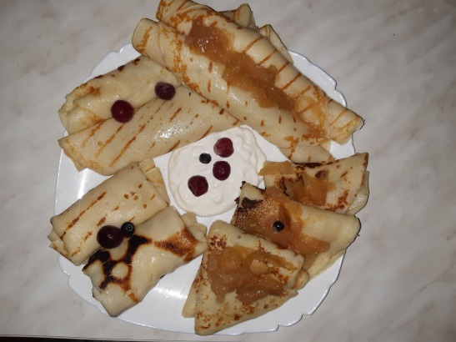
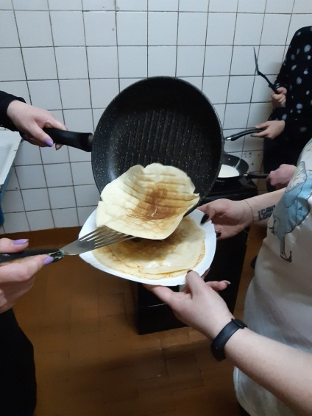
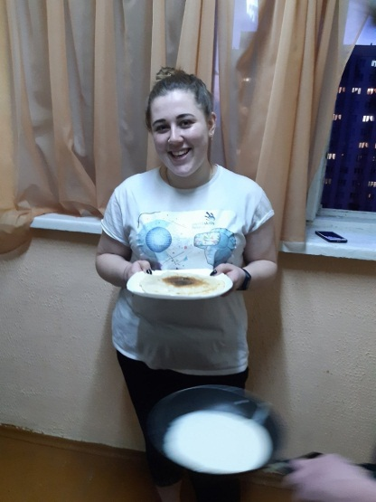
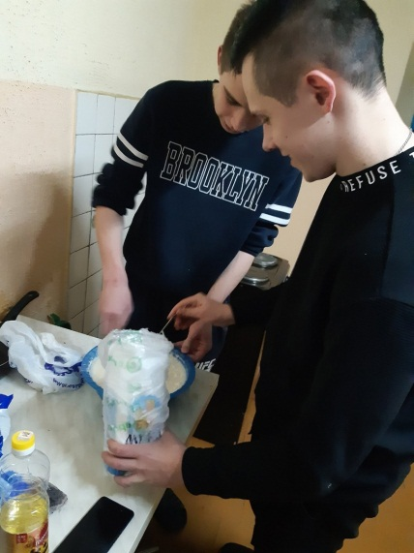
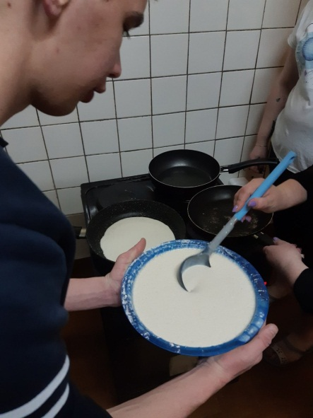
XIX Республиканская выставка
Наша жизнь
14 апреля XIX Республиканская выставка научно-методической литературы, педагогического опыта и творчества учащейся молодежи, посвященная Году народного единства.
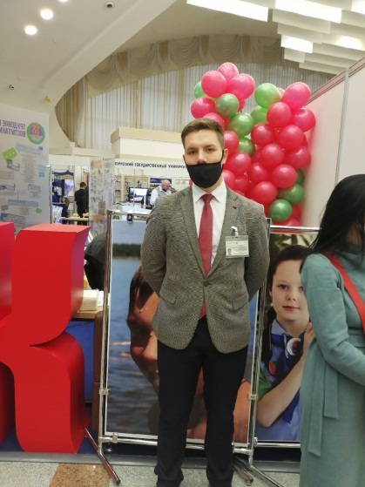
Бойцы МООП филиала обеспечивали охрану правопорядка на конкурсных площадках.
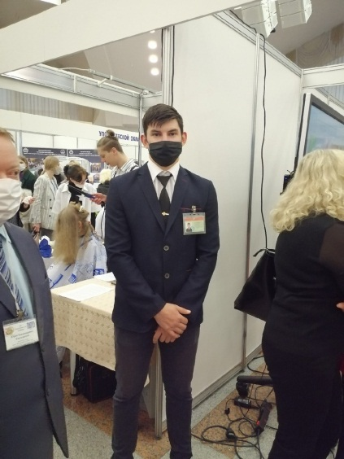
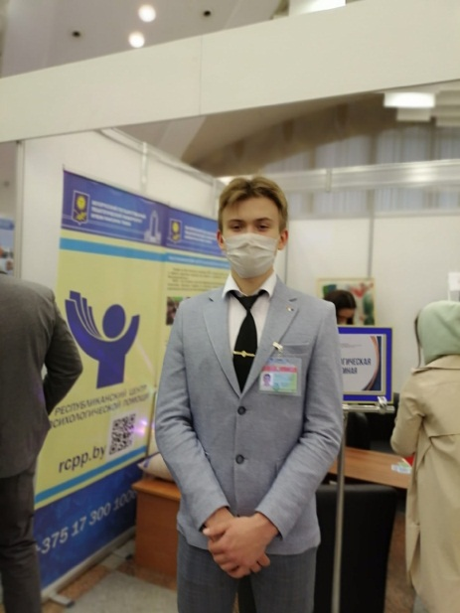
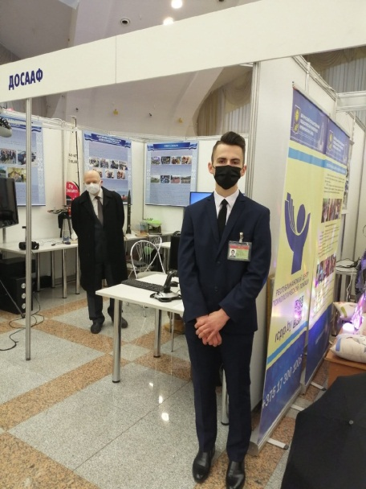
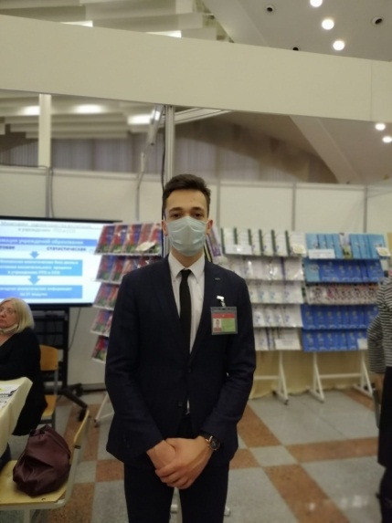
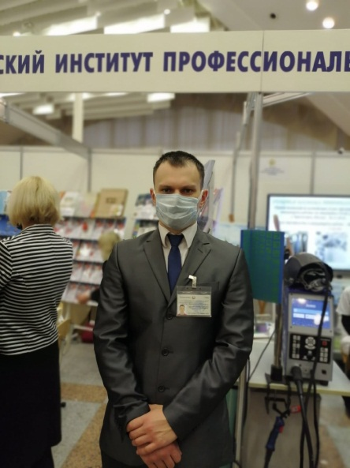
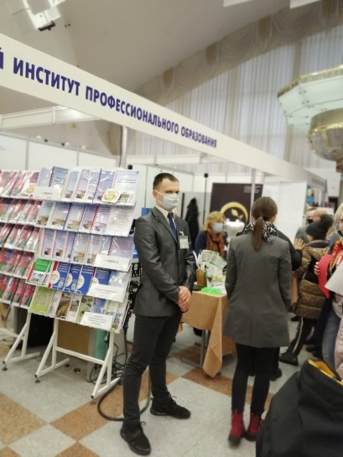
Наша жизнь

Акция «Выбираем стройотряд»
18 марта в колледже прошла акция «Выбираем студотряд». Это день открытых дверей штаба трудовых дел.
В рамках акции все желающие могли подать заявление на вступление в студенческие отряды в области строительства, оказания услуг, в области образования. Это отличное предложение занять свободное время полезным делом, и при этом хорошо заработать. В акции принял участие второй секретарь Фрунзенского РК ОО "БРСМ" Ангелина Джеранова. Своими впечатлениями и опытом работы поделились командир строительного студенческого отряда Михаил Лебедев и боец педагогического отряда Евгений Барковский.
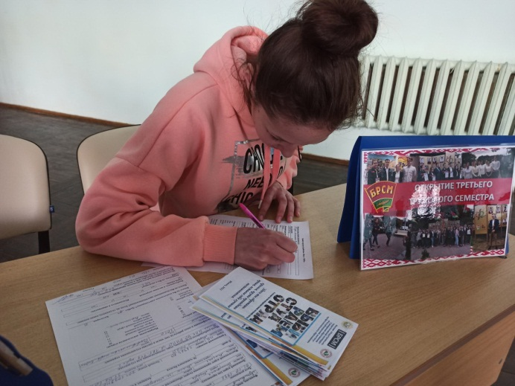
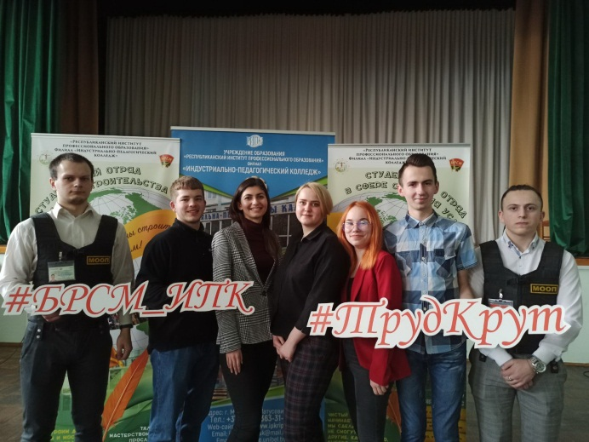
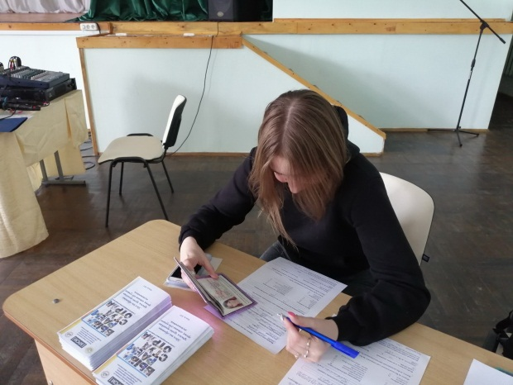
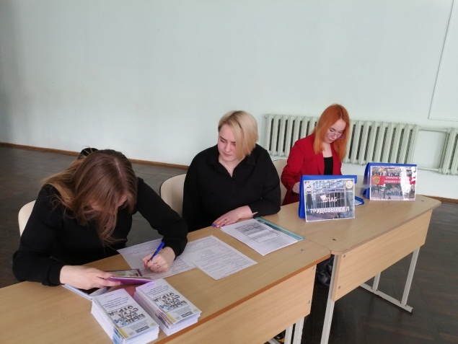
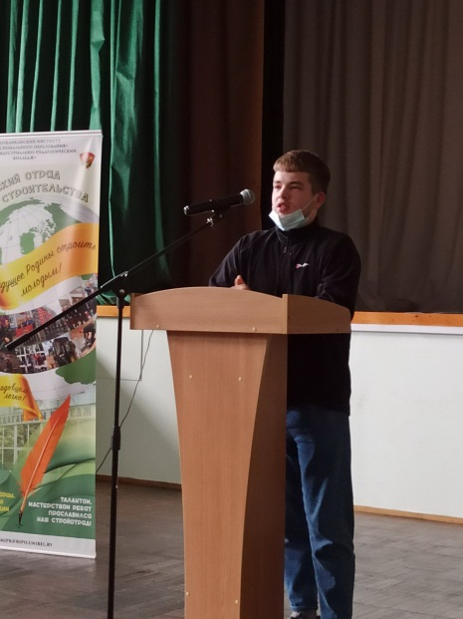
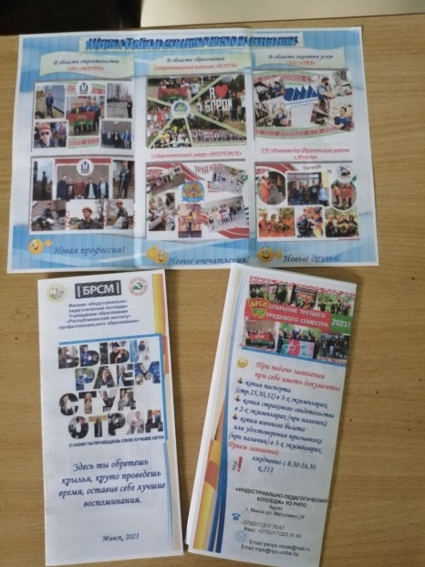
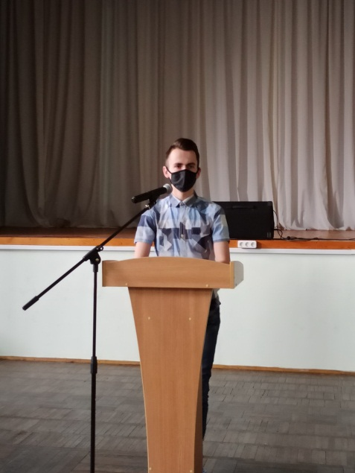
Мероприятие в мемориальном комплексе «Тростенец»
Наша жизнь

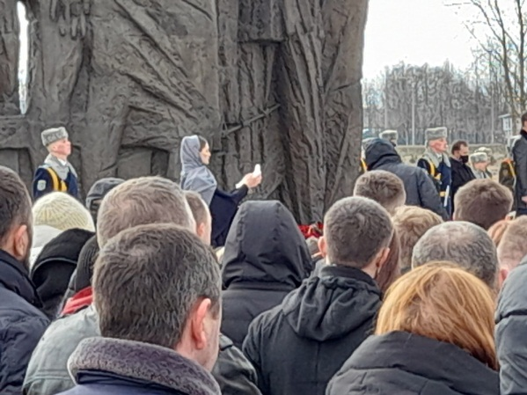
20 марта сотрудники и активная молодёжь филиала приняла участие в торжественном мероприятии в мемориальном комплексе «Тростенец".
Справочно:
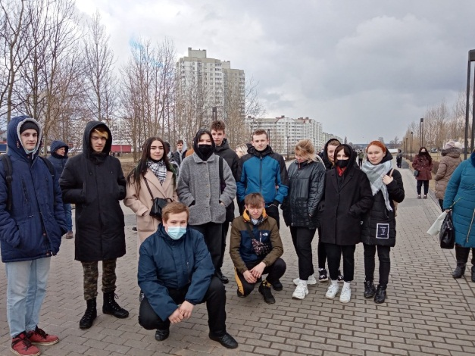
В годы Второй мировой войны Тростенец был крупнейшим лагерем смерти в Беларуси. По количеству жертв он стал четвертым после Освенцима, Майданека и Треблинки. Всего здесь погибло более 206 тысяч человек.
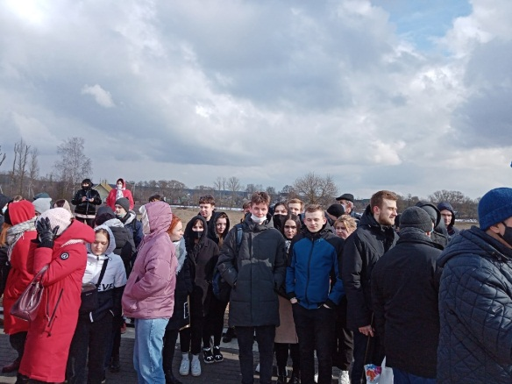

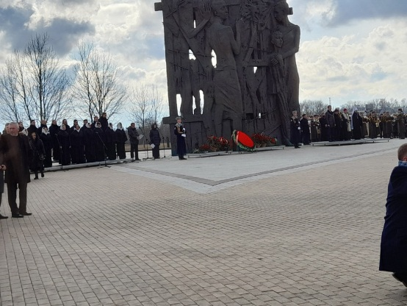

Митинг-реквием
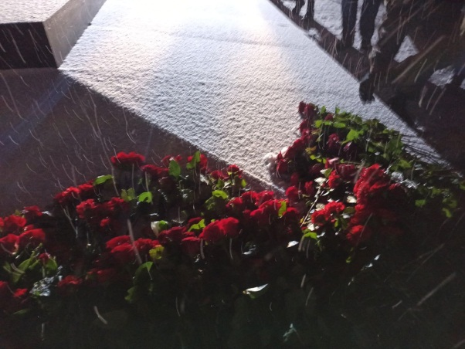
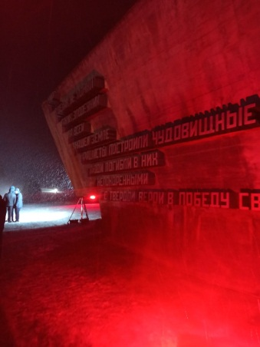
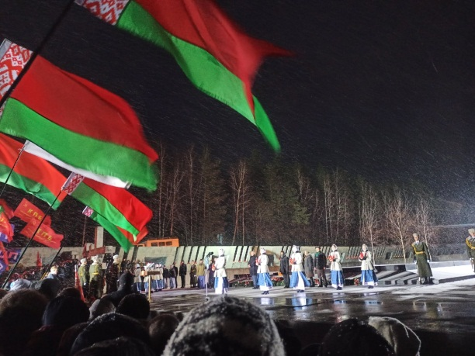
21 марта активисты ПО ОО "БРСМ" колледжа Элина Куталадзе и Евгений Барковский приняли участие в митинге-реквиеме, посвящённом 78-годовщине памяти жертв Хатыни. 22 марта - день Хатынской трагедии времен Второй мировой войны, когда сжигали заживо людей, детей и белорусские деревни...
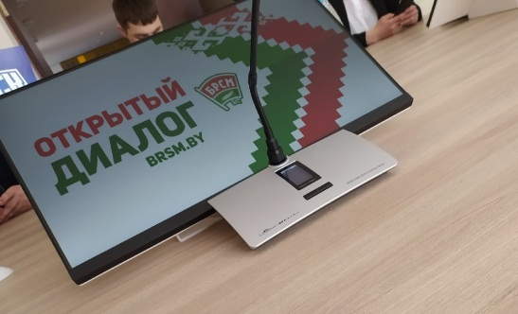
Наша жизнь

Беларусь: вчера, сегодня, завтра
23 марта в Академии управления при Президенте Республики Беларусь состоялся открытый диалог "Беларусь: вчера, сегодня, завтра" с представителями Минской городской организации БРСМ.
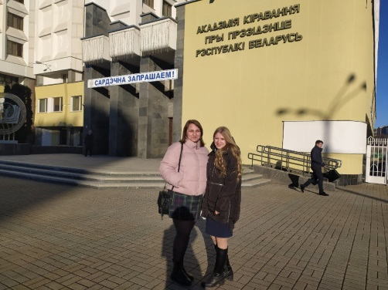
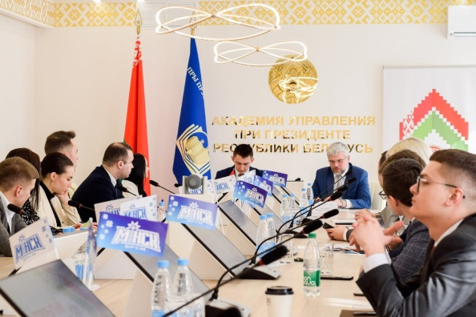
Обсужден проект предложений в Стратегию развития организации до 2025 года по различным направлениям деятельности. В работе диалоговой площадки приняли участие активисты ПО ОО "БРСМ" от работающей молодежи филиала Кислюк Кристина Васильевна и Иванова Дарья Витальевна.
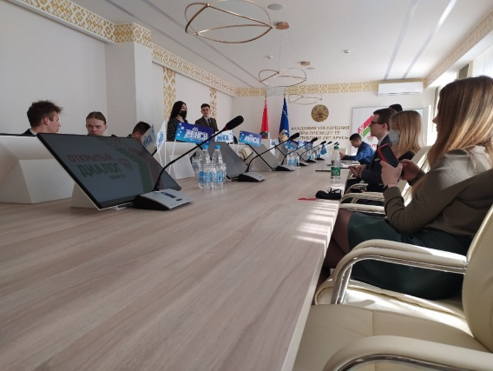

Помнить, чтобы жить
23 марта в учебных группах прошёл кураторский час "Помнить, чтобы жить", ко Дню памяти жертв Хатыни.
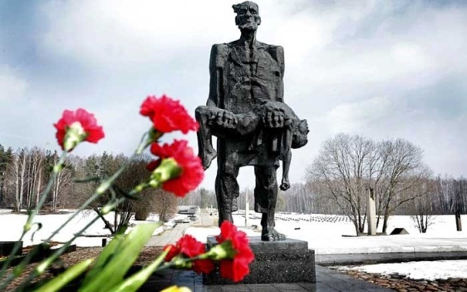
Хаты́нь — деревня, уничтоженная 22 марта 1943 года карательным отрядом за убийство нескольких немецких военнослужащих.... В 1969 году на месте, где находилась деревня, был открыт мемориальный комплекс. Мемориал "Хатынь" – дань памяти всем белорусам, погибшим во время Великой Отечественной войны.
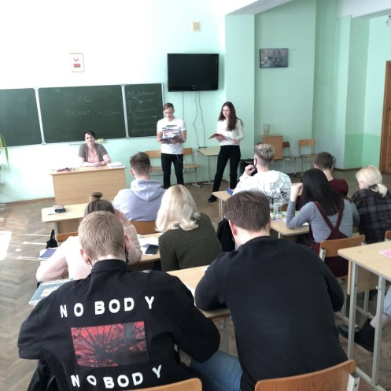
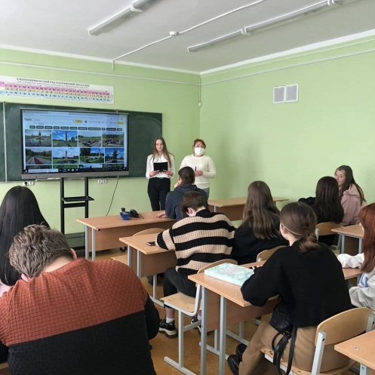
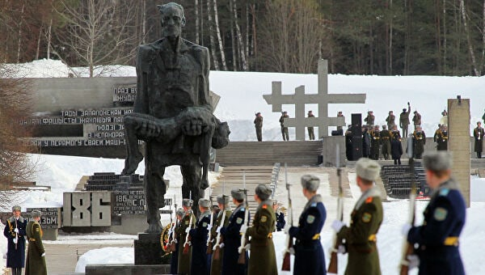
Наша жизнь

Лучшие по рейтингу
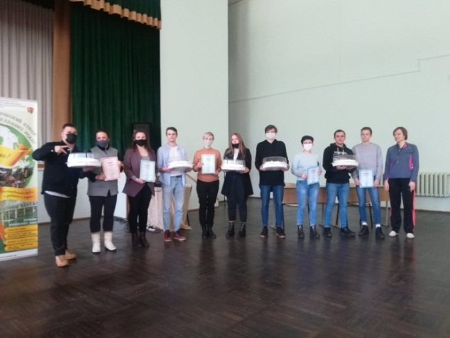
24 марта в актовом зале филиала состоялось торжественное награждение групп-победительниц рейтинга по результатам учебной и воспитательной деятельности за I-й семестр 2020/2021 учебного года.
ПОЗДРАВЛЯЕМ с достойной победой!!!
Диплом I степени: группа 161-119
Диплом II степени: группы 162-219;113-219
Диплом III степени: группы 131-219;191-320

Вместе! На доброе дело!
1 апреля в рамках месячника по благоустройству городской территории активисты молодёжных общественных организаций учебной группы 112-220 колледжа приняли активное участие в субботнике "Вместе! На доброе дело!" совместно с сотрудниками УП "Ремавтодор Фрунзенского района г.Минска".
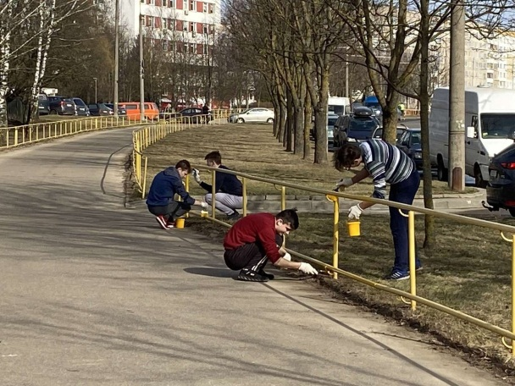
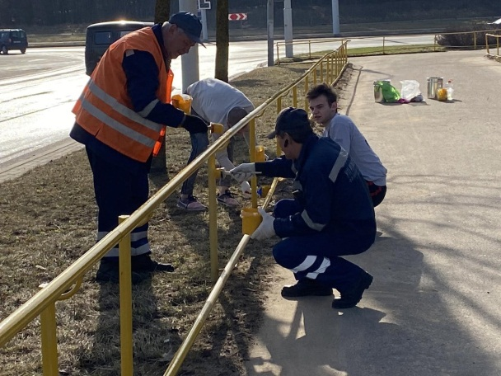
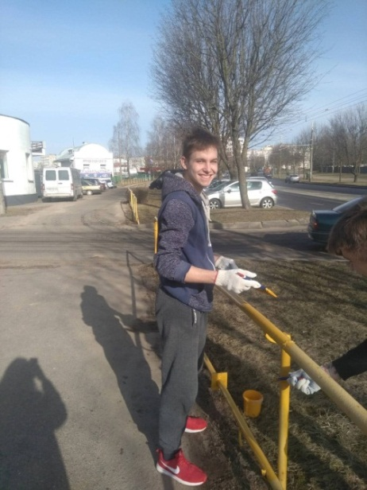
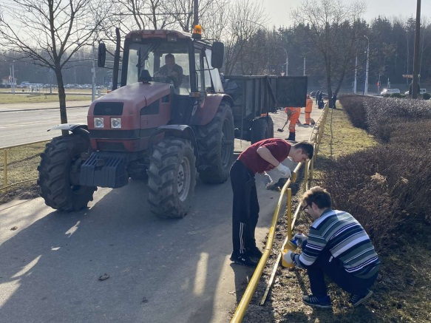
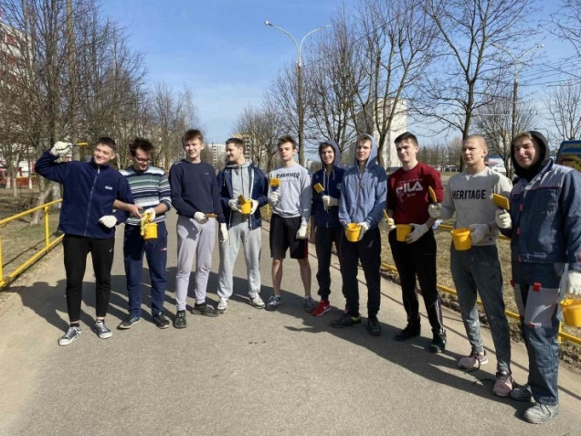
Наша жизнь

Мой родны кут
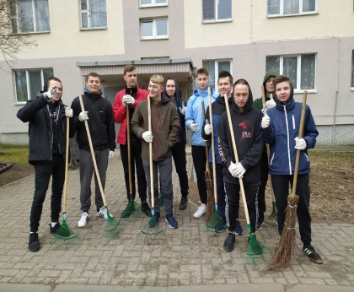
3 апреля учащаяся молодёжь учебной группы 162-220 приняла участие в трудовой акции "Мой родны кут" по уборке, благоустройству и озеленению района, проводимой в рамках весеннего месячника, убрав от листвы и мусора дворовую территорию жилого дома по улице Притыцкого, 48.
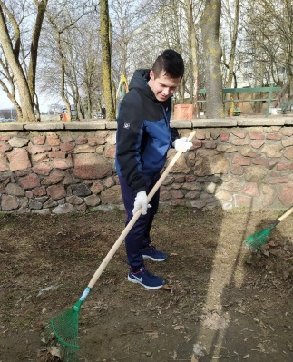
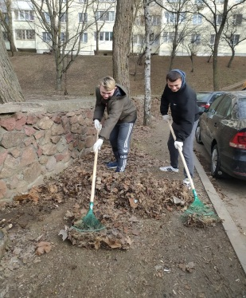
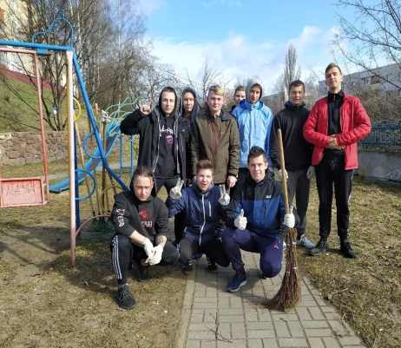
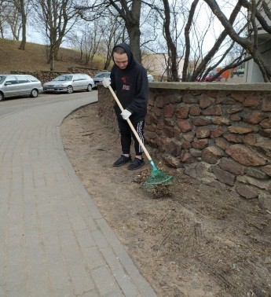
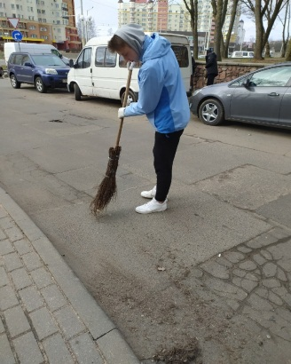
Мы на субботник
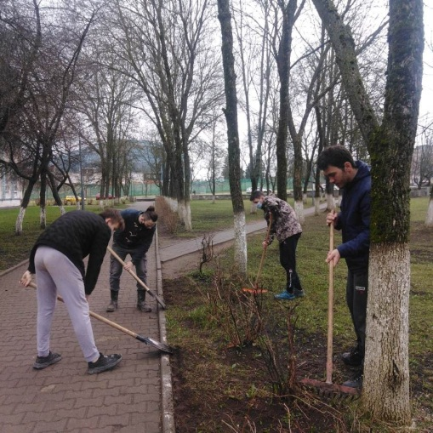
17 апреля занимались благоустройством территории парка Тивали в рамках республиканского субботника сотрудники УП "Зеленстрой Фрунзенского района", учащиеся колледжа, УО «Минский государственный колледж технологии и дизайна лёгкой промышленности», ГУО "Средняя школа 140 г. Минска", а также в рамках республиканского субботника сотрудники и активная учащаяся молодёжь филиала провели трудовую акцию "Чистый город, улица, дом", осуществили благоустройство и приведение в надлежащее состояние территорию, закрепленную за колледжем.

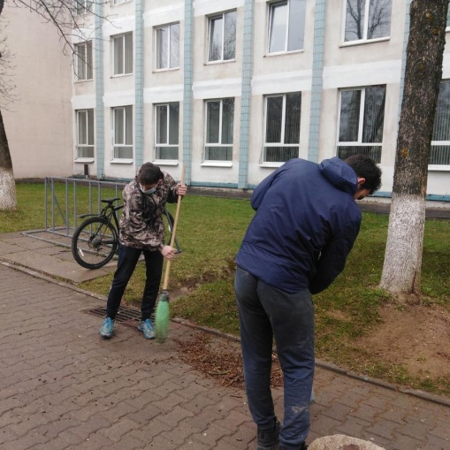
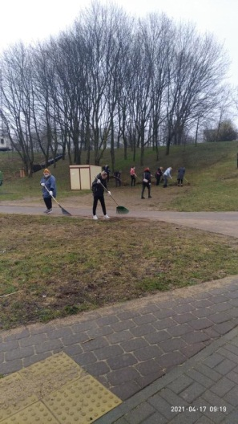
Наша жизнь

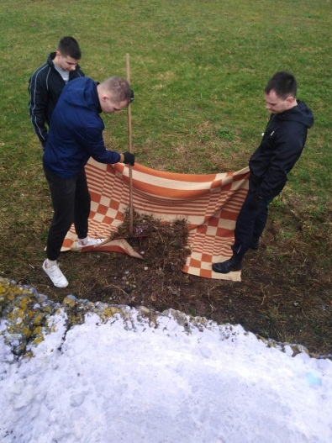
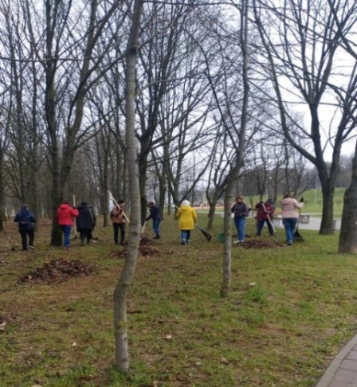

Чистый двор моего общежития
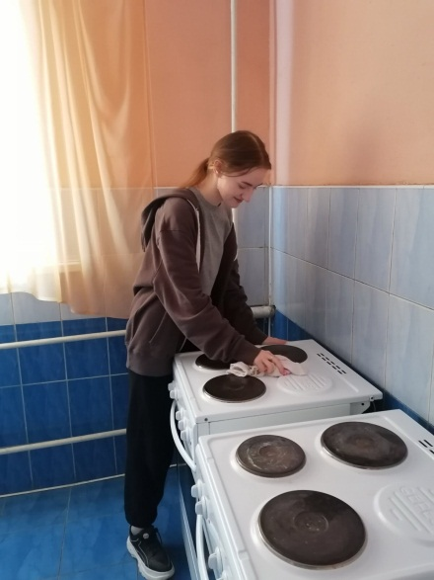
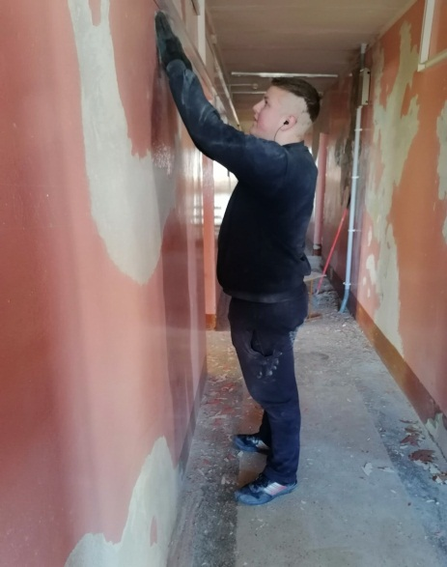
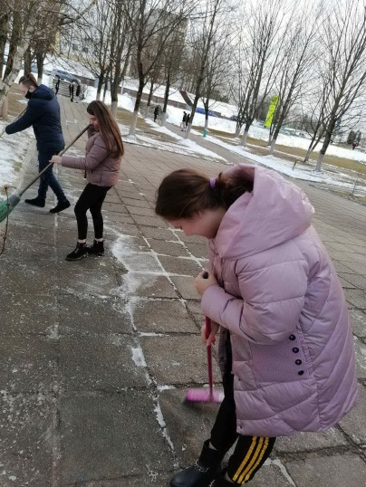
В общежитии колледжа с 09 марта по 20 апреля прошла акция "Чистый двор моего общежития".
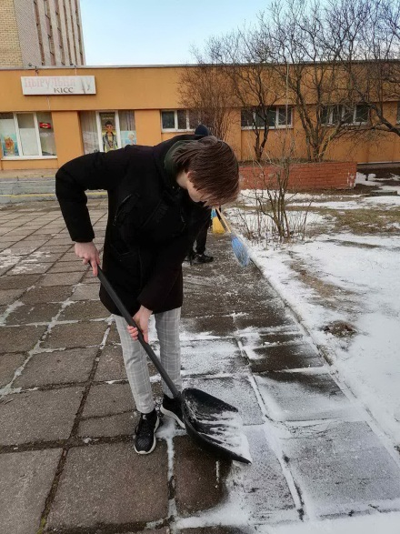
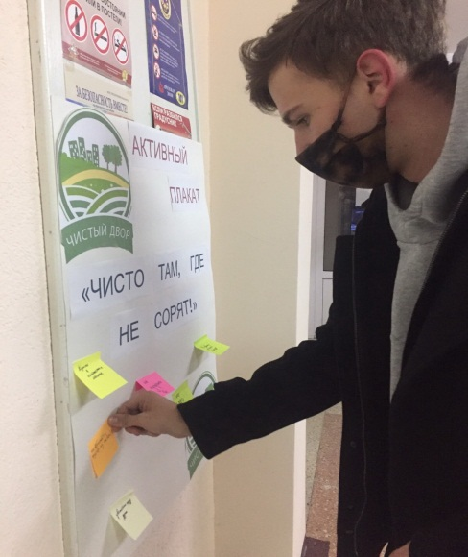
Наша жизнь

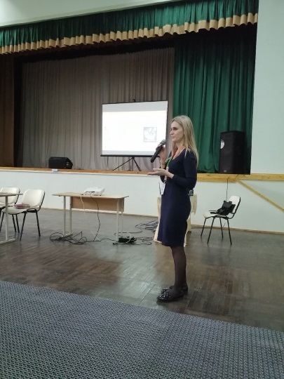
Выбираем студотряд
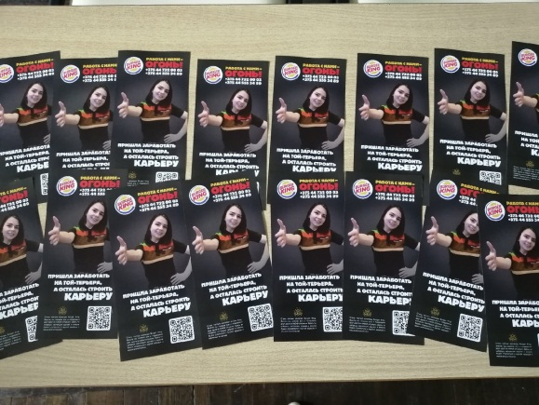
22 апреля в рамках республиканской акции "Выбираем студотряд" состоялась встреча учащихся колледжа, желающих с пользой провести летние каникулы, с представителями компании "Burger King".
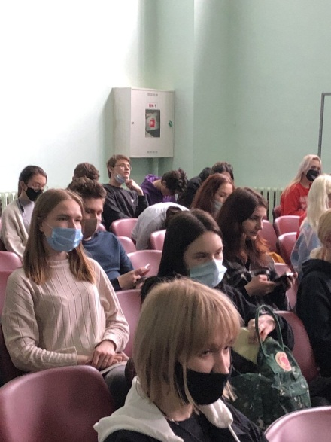

Трудовой десант на мемориальный комплекс в Масюковщине
23 апреля активная учащаяся молодёжь колледжа приняла участие в трудовой акции по уборке и благоустройству территории Мемориального комплекса в Масюковщине. Мемориальный комплекс – это памятник жертвам – военнопленным и гражданским лицам, погибшим в годы Второй мировой войны в одном из крупнейших на оккупированной территории бывшего Советского Союза, концентрационном лагере смерти, основанном фашистами для уничтожения людей.
Справочно:
с 1940 года в деревне Масюковщина под Минском (сегодня Масюковщина - один из районов столицы Беларуси), была размещена воинская часть – 355-й стрелковый полк, входивший в состав 100-й стрелковой дивизии. Практически в самом начале Великой Отечественной войны Минск был оккупирован фашистскими войсками. На территории военного городка в Масюковщине фашисты устроили концентрационный лагерь, ставший, наряду с лагерем в Тростенце, расположенном в противоположной части Минска, ужасающим местом уничтожения людей. В этом лагере фашисты применяли особо жестокую систему пыток и унижений человеческого достоинства. По периметру территория была обнесена несколькими рядами колючей проволоки, закрепленной на тяжелых бетонных столбах, высота которых достигала трех метров. По ночам по проволоке пропускали электрический ток. Люди содержались в нечеловеческих условиях, в сараях, бараках, конюшнях. Для массово прибывающих военнопленных не хватало места, и многие из них, особенно осенью и зимой 1941-1942 гг. бросались в лагере просто под открытым небом, где почти сразу же погибали от холода, голода и болезней.
С июля 1941 по 3 июля 1944 гг. в «Шталаге-352» («Stalag 352») погибло более 80 тысяч солдат и офицеров Советской Армии, попавших в плен, и мирных жителей, согнанных в лагерь из Минска и окрестных деревень. Кроме граждан бывшего СССР, в период с декабря 1943 по июнь 1944 гг. в концлагере в Масюковщине находились итальянские солдаты и офицеры, сражавшиеся против фашистов на стороне Советского Союза (после выхода Италии из коалиции с Германией).
Наша жизнь

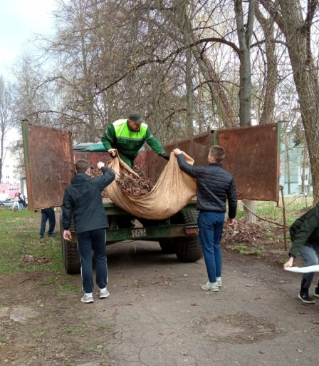
Мемориал расположен на месте, куда в годы войны лагерная санитарная команда ежедневно сотнями свозила трупы заключенных. Бараки с пленниками находились чуть поодаль. После освобождения Белоруссии от немецко-фашистских захватчиков, с июля 1944 года, на месте «Шталага-352» в Масюковщине располагался лагерь НКВД, где содержались пленные солдаты и офицеры Вермахта.
После войны в Масюковщине была вновь размещена советская воинская часть.
Мемориал погибшим в Масюковщине расположен посреди небольшого соснового парка, обнесенного бетонным забором. К гранитному монументу ведут ступени, в память о погибших горит Вечный огонь. На мраморных плитах постамента начертаны слова: «Свидетели и потомки. Склоните головы. Тут спят вечным сном те, кто не стал на колени перед врагом».
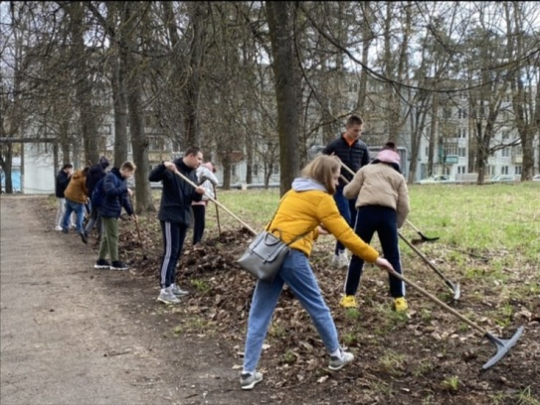
На территории мемориала расположены братские могилы, каждая из которых обозначена мраморной черной плитой. Посреди парка установлена белая ротонда, где под стеклом лежит Книга памяти, в которую занесены фамилии около 10 тысяч бывших узников «Шталага-352». Но имена более 70 тысяч погибших в концлагере в Масюковщине до сих пор так и остаются неизвестными…
Здесь всегда живые цветы и венки. К монументу приходят родственники погибших и просто неравнодушные люди, чтобы отдать дань памяти тем, кто остался навечно в этой земле.

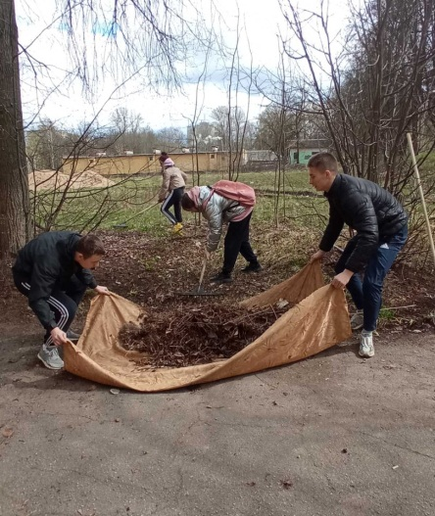
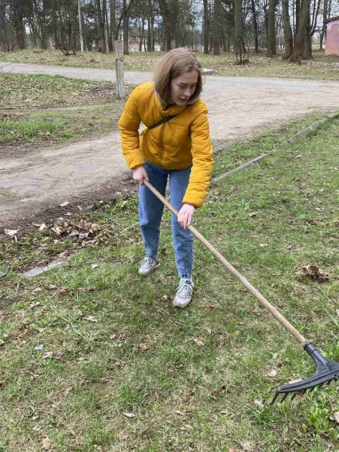
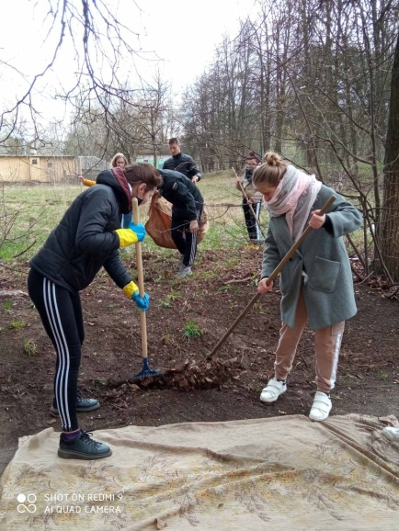
35-я годовщина аварии на Чернобыльской АЭС
Наша жизнь

26 апреля активная учащаяся молодёжь филиала приняла участие в традиционной церемонии возложения цветов к памятным знакам "Ахвярам Чарнобыля" и "Камень мира Хиросимы" в парке Дружбы народов в день 35-й годовщины аварии на Чернобыльской АЭС.
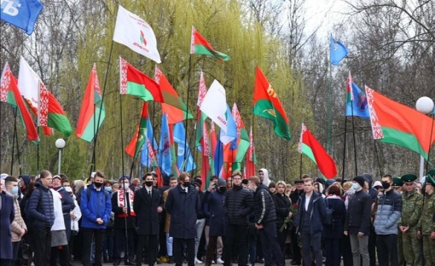
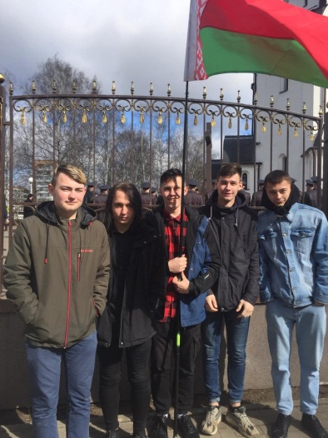
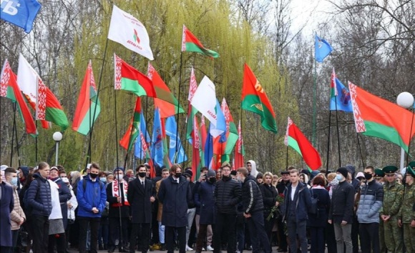

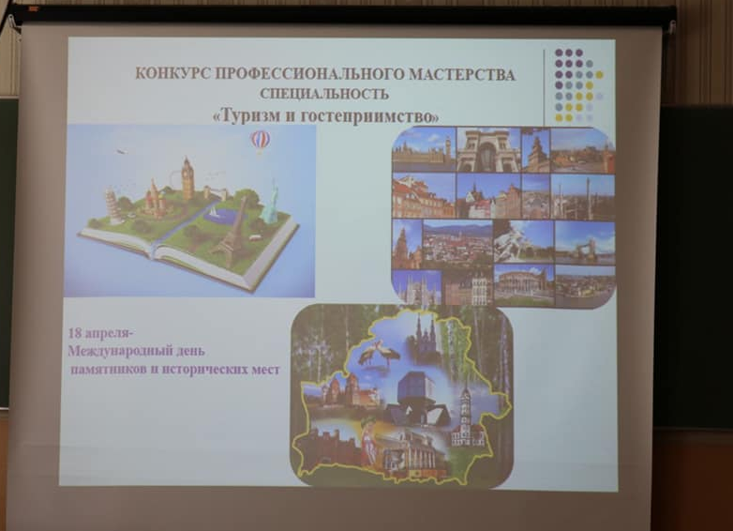
Конкурс профессионального мастерства колледжа
16 и 18 АПРЕЛЯ состоялся конкурс профессионального мастерства среди учащихся колледжа специальности «Туризм и гостеприимство».
ПО РЕЗУЛЬТАТАМ КОНКУРСА ПРИЗОВЫЕ МЕСТА РАСПРЕДЕЛИЛИСЬ СЛЕДУЮЩИМ ОБРАЗОМ:
По рабочей профессии «Турагент Экскурсовод»
I место – Зинкевич Егор Сергеевич , гр. 172-17
II место – Анипко Яна Алексеевна, гр.172-17

III место – Брокар Алина Олеговна, гр. 172-17
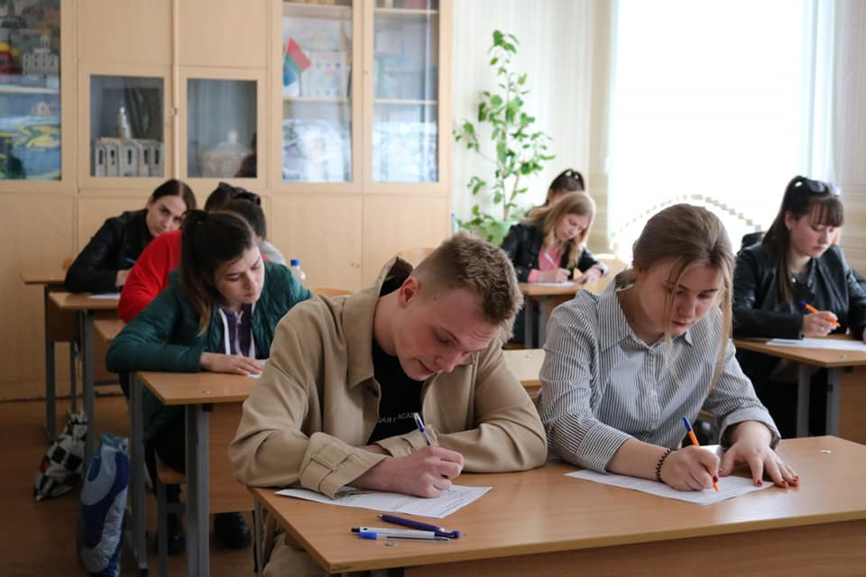
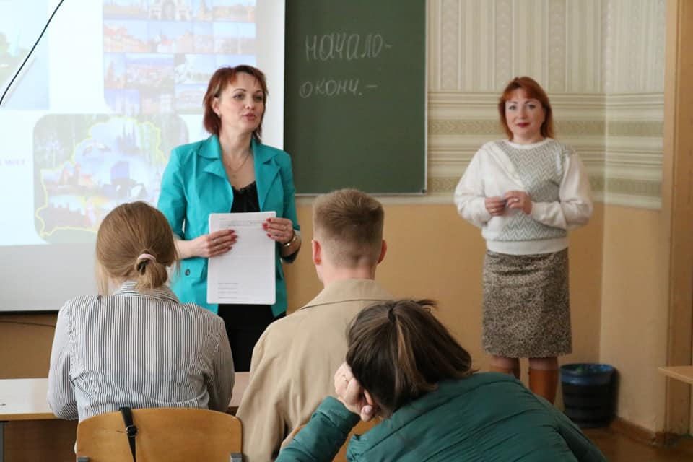

Вместе мы сила
Наша жизнь

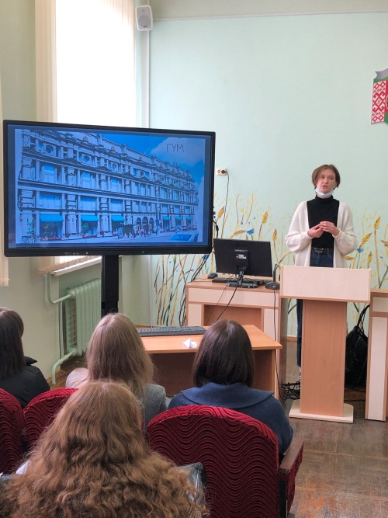
29 апреля в рамках реализации плана мероприятий, посвященных Году народного единства, состоялся открытый кураторский час по теме «Вместе мы сила!»

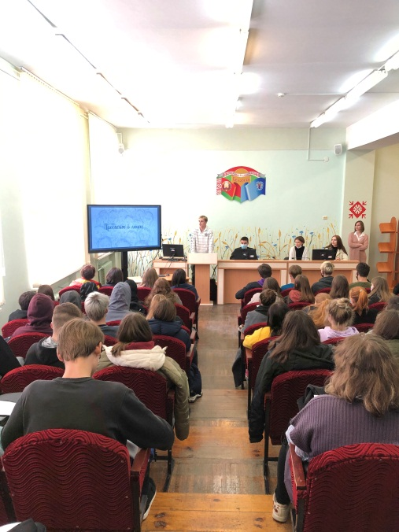
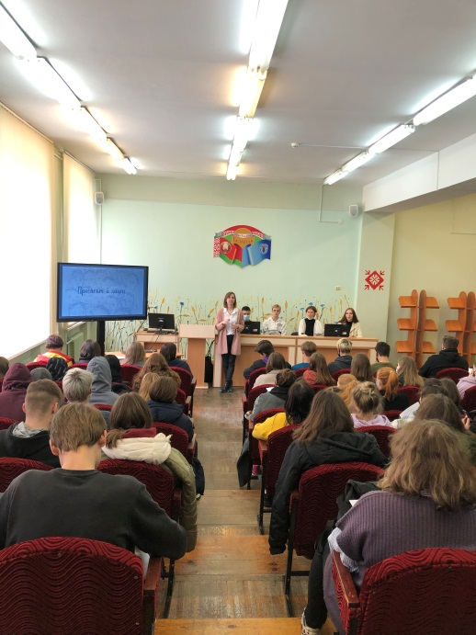
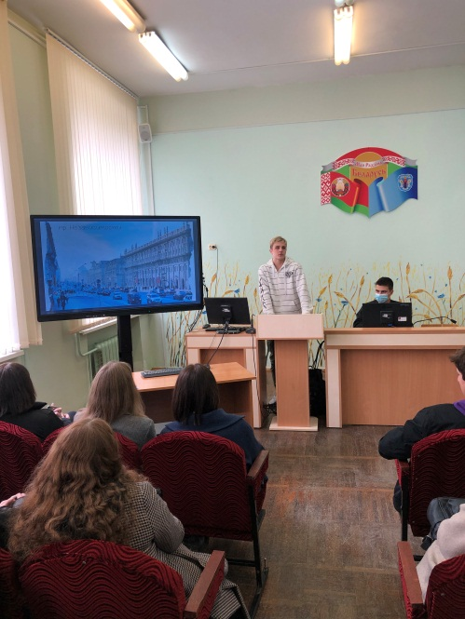

Поздравляем!

Редакция газеты «Наш ИПК» поздравляет

именинников марта и апреля с Днем рождения

Сапега Тамару Антоновну – 2 марта
Лойко Дмитрия Матвеевича – 8 марта
Калицкого Олега Мечиславовича – 8 марта
Денисову Ирину Станиславовну – 8 марта

Белько Анжелику Васильевну – 9 марта
Крышкину Светлану Платоновну –9 марта
Демина Дмитрия Павловича – 10 марта
Демидчик Татьяну Валентиновну – 16 марта
Овчинникову Марию Михайловну – 17 марта
Варивончик Татьяну Александровну – 23 марта
Расолько Артема Артуровича – 24 марта
Молчан Светлану Егоровну – 28 марта
Алейникову Ирину Михайловну – 2 апреля
Якубчик Светлану Валентиновну – 3 апреля
Пономареву Татьяну Адамовну – 4 апреля
Ревтовича Сергея Николаевича – 5 апреля
Безмена Александра Ивановича – 8 апреля
Миранович Елену Валентиновну – 12 апреля
Шинкевич Лелю Ивановну – 12 апреля
Селявко Ольгу Павловну – 12 апреля
Протасеня Ольгу Адамовну – 13 апреля
Игнатенко Валентину Николаевну – 21 апреля
Чумакову Татьяну Павловну – 21 апреля
Жукову Наталью Александровну – 22 апреля
Матысика Алексея Михайловича – 24 апреля
Якимчук Наталью Петровну – 25 апреля
Кузьмич Наталью Александровну – 27 апреля
Ананича Олега Ивановича – 28 апреля
Синкевич Любовь Леонидовну – 30 апреля
Цедрик Татьяну Викторовну – 30 апреля

Отпечатано на принтере
филиала ИПК УО РИПО
г. Минск, ул. Матусевича, 24
363 31 43, 201 45 71, 365 23 49
www.ipkripo.by
Общеколледжная газета
«Наш ИПК»
Издатель: отдел воспитательной работы
Филиала ИПК УО РИПО

